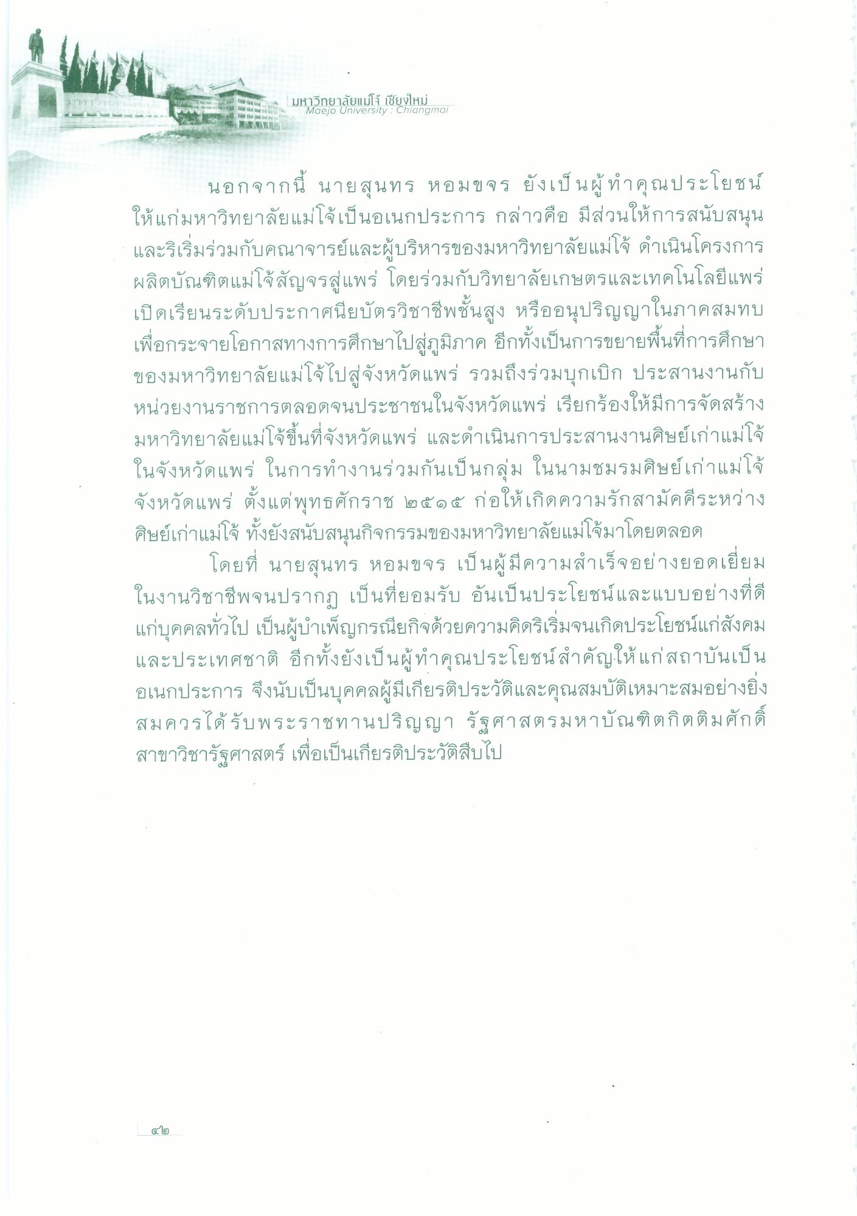
มหาวิทยาลัยแม่โจ้ เชียงใหม่
Maejo University : Chiangmai
3
36 386 388 389
นอกจากนี้ นายสุนทร หอมขจร ยังเป็นผู้ทําคุณประโยชน์ ให้แก่มหาวิทยาลัยแม่โจ้เป็นอเนกประการ กล่าวคือ มีส่วนให้การสนับสนุน และริเริ่มร่วมกับคณาจารย์และผู้บริหารของมหาวิทยาลัยแม่โจ้ ดําเนินโครงการ ผลิตบัณฑิตแม่โจ้สัญจรสู่แพร่ โดยร่วมกับวิทยาลัยเกษตรและเทคโนโลยีแพร่ เปิดเรียนระดับประกาศนียบัตรวิชาชีพชั้นสูง หรืออนุปริญญาในภาคสมทบ เพื่อกระจายโอกาสทางการศึกษาไปสู่ภูมิภาค อีกทั้งเป็นการขยายพื้นที่การศึกษา ของมหาวิทยาลัยแม่โจ้ไปสู่จังหวัดแพร่ รวมถึงร่วมบุกเบิก ประสานงานกับ หน่วยงานราชการตลอดจนประชาชนในจังหวัดแพร่ เรียกร้องให้มีการจัดสร้าง มหาวิทยาลัยแม่โจ้ขึ้นที่จังหวัดแพร่ และดําเนินการประสานงานศิษย์เก่าแม่โจ้ ในจังหวัดแพร่ ในการทํางานร่วมกันเป็นกลุ่ม ในนามชมรมศิษย์เก่าแม่โจ้ จังหวัดแพร่ ตั้งแต่พุทธศักราช ๒๕๑๕ ก่อให้เกิดความรักสามัคคีระหว่าง ศิษย์เก่าแม่โจ้ ทั้งยังสนับสนุนกิจกรรมของมหาวิทยาลัยแม่โจ้มาโดยตลอด
โดยที่ นายสุนทร หอมขจร เป็นผู้มีความสําเร็จอย่างยอดเยี่ยม ในงานวิชาชีพจนปรากฏ เป็นที่ยอมรับ อันเป็นประโยชน์และแบบอย่างที่ดี แก่บุคคลทั่วไป เป็นผู้บําเพ็ญกรณียกิจด้วยความคิดริเริ่มจนเกิดประโยชน์แก่สังคม และประเทศชาติ อีกทั้งยังเป็นผู้ทําคุณประโยชน์สําคัญให้แก่สถาบันเป็น อเนกประการ จึงนับเป็นบุคคลผู้มีเกียรติประวัติและคุณสมบัติเหมาะสมอย่างยิ่ง สมควรได้รับพระราชทานปริญญา รัฐศาสตรมหาบัณฑิตกิตติมศักดิ์ สาขาวิชารัฐศาสตร์ เพื่อเป็นเกียรติประวัติสืบไป
I
อม
๔ โต

